ÉCOLE DOCTORALE « Sciences de la Matière, du Rayonnement et de l’Environnement » (SMRE, ED 104)
UNIVERSITÉ : Lille

Titre de la thèse : Les propriétés structurales et activités catalytiques de l’ADN/ARN pour la construction de matériaux bio-inspirés analysées par spectroscopie RPE avancée
Direction de thèse : Dr G. SICOLI/Dr. H. VEZIN
Laboratoire(s) de Rattachement : Laboratoire Avancé de Spectroscopie pour les Interactions, la Réactivité et l’Environnement (LASIRE, UMR CNRS 8516)

SUJET DE THESE
Les travaux proposés seront centrés sur la caractérisation des acides nucléiques "ramifiés", en particulier les brins d'ADN individuels et les duplexes, qui présentent une architecture 3D complexe (3WJ et tétraèdres). Ces architectures permettent la conception de nouveaux assemblages (ADN/ADN et ADN/ARN) de matériaux bio-inspirés, et le développement de nouveaux capteurs (métaux), caractérisés par une activité catalytique. Dans ces travaux, les radicaux organiques (nitroxides, NO•) et les autres espèces paramagnétiques (métaux, lanthanides) seront utilisés pour étudier les changements structurels dans les séquences d'ADN et dans la sphère de coordination du centre paramagnétique.
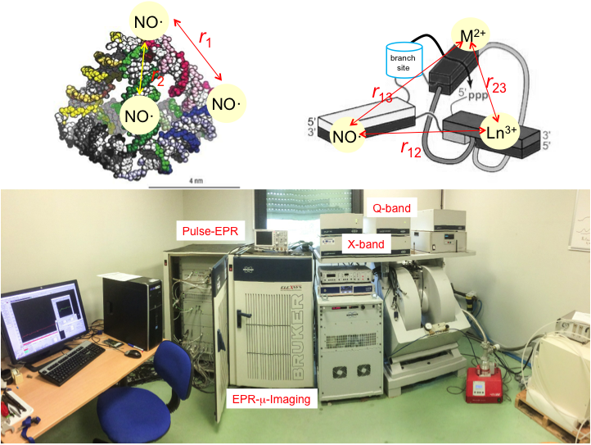
La plateforme RPE du LASIRE est équipée de spectromètres à ondes continues (CW) et à impulsions; la dernière génération de générateur d'ondes arbitraires (AWG) est également disponible. Cette dernière va permettre de concevoir des séquences d'impulsions sur mesure avec un contrôle unique de la forme des impulsions sélectives. Le candidat sera impliqué dans toutes les étapes de l’étude, de la préparation et l'optimisation des échantillons jusqu’à l'acquisition des expériences RPE (1D/2D), et à l'analyse et l’exploitation des données enregistrées. Ce travail permettra de comprendre l’activité catalytique de systèmes ADN-ADN et ADN-ARN (in vitro) en identifiant le rôle de différents cofacteurs impliqués dans les réactions mises en jeu. L'analyse de certaines architectures sera également cruciale pour la compréhension des activités enzymatiques lorsque des complexes ARN/protéines ou ADN/protéines sont impliqués. Le candidat fera partie de l’équipe PMSM (Propriétés Magnéto Structurales des Matériaux, axe de recherche: ‘Architectures bio-inspirées’); le projet de recherche prévoit des collaborations avec le CEA Grenoble (synthèse) et ENS Paris (dynamique moléculaire).

Contacter Dr. Giuseppe SICOLI (Tél. 0320434974 – 0782148420,
giuseppe.sicoli@univ-lille.fr )

